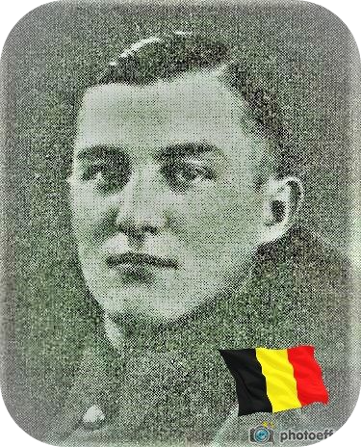
Willems Eugène - 28 ans

Lieu & date de naissance : Liège, le 23-07-1918

Profession :

Domicile : 97, Rue du Plan incliné – 4000 Liège

Arrestation le : 23-08-1943

Procès le :

Condamnation à mort :

Lieu & date de décès : fusillé à la Citadelle de Liège, le 04-03-1944

Motif de l'exécution : Détention d'armes

Inhumation : Cimetière de Robermont – parcelle - 63-5-12

Infos : Croix commémorative à son nom dans l'enclos des fusillés de la Citadelle de Liège - H15 – 1547

Nom de guerre :

Conjoint :

Autopsie 5 Balles région cardiaque – 2 app xiphoïde – 1 sein D

Dossier allemand n° 4731

